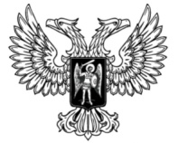
ДонецкАЯ НароднАЯ РеспубликА
ЗАКОН

О ГОСУДАРСТВЕННОМ ГИМНЕ
ДОНЕЦКОЙ НАРОДНОЙ РЕСПУБЛИКИ

Принят Постановлением Народного Совета 21 апреля 2025 года

Настоящим Законом устанавливаются Государственный гимн Донецкой Народной Республики, его описание и порядок официального использования.
Статья 1
В соответствии с частью 1 статьи 49 Конституции Донецкой Народной Республики утвердить текст и музыкальную редакцию Государственного гимна Донецкой Народной Республики согласно приложениям 1–5 к настоящему Закону.
Статья 2
1. Государственный гимн Донецкой Народной Республики является официальным государственным символом Донецкой Народной Республики.
2. Государственный гимн Донецкой Народной Республики представляет собой музыкально-поэтическое произведение, исполняемое в случаях, предусмотренных настоящим Законом.
3. Государственный гимн Донецкой Народной Республики может исполняться в оркестровом, хоровом, оркестрово-хоровом либо ином вокальном и инструментальном варианте. При этом могут использоваться средства звуко- и видеозаписи, а также средства теле- и радиотрансляции.
4. Государственный гимн Донецкой Народной Республики должен исполняться в точном соответствии с утвержденными текстом и музыкальной редакцией.
5. При открытии и закрытии заседаний Народного Совета Донецкой Народной Республики допускается частичное исполнение Государственного гимна Донецкой Народной Республики (один куплет и припев).
Статья 3
1. Государственный гимн Донецкой Народной Республики исполняется:
1) при вступлении в должность Главы Донецкой Народной Республики – после принесения им присяги;
2) при открытии и закрытии сессий Народного Совета Донецкой Народной Республики, заседаний и парламентских слушаний Народного Совета Донецкой Народной Республики;
3) во время официальной церемонии подъема Государственного флага Донецкой Народной Республики и других официальных церемоний;
4) при открытии памятников, памятных знаков, монументов и других сооружений, установленных по решению государственных органов Донецкой Народной Республики и органов местного самоуправления;
5) при открытии и закрытии торжественных собраний, посвященных государственным праздникам и памятным датам (государственным праздникам Российской Федерации, праздникам Донецкой Народной Республики и муниципальным праздникам).
2. Государственный гимн Донецкой Народной Республики может исполняться в иных случаях во время торжественных мероприятий, проводимых государственными органами Донецкой Народной Республики, органами местного самоуправления, а также государственными и негосударственными организациями.

Статья 4
При проведении официальных мероприятий на территориях иностранных государств исполнение Государственного гимна Донецкой Народной Республики осуществляется в соответствии с правилами, установленными Министерством иностранных дел Российской Федерации, с учетом традиций страны пребывания.
Статья 5
Государственный гимн Донецкой Народной Республики исполняется при проведении официальных церемоний во время спортивных соревнований на территории Донецкой Народной Республики и за ее пределами в соответствии с правилами проведения этих соревнований.
Статья 6
1. При официальном исполнении Государственного гимна Донецкой Народной Республики присутствующие выслушивают его стоя, мужчины – без головных уборов.
2. В случае, если исполнение Государственного гимна Донецкой Народной Республики сопровождается поднятием Государственного флага Донецкой Народной Республики, присутствующие поворачиваются к нему лицом.
Статья 7
Исполнение и использование Государственного гимна Донецкой Народной Республики с нарушением настоящего Закона, а также надругательство над Государственным гимном Донецкой Народной Республики влечет за собой административную ответственность в соответствии с Законом Донецкой Народной Республики от 12 июля 2024 года № 91-РЗ
«Об административных правонарушениях в Донецкой Народной Республике».

Статья 8
Настоящий Закон вступает в силу со дня его официального опубликования.

Глава
Донецкой Народной Республики Д.В. Пушилин

г. Донецк
24 апреля 2025 года
№ 186-РЗ

Приложение 1
к Закону Донецкой Народной
Республики «О Государственном
гимне Донецкой Народной
Республики»

ТЕКСТ
ГОСУДАРСТВЕННОГО ГИМНА
ДОНЕЦКОЙ НАРОДНОЙ РЕСПУБЛИКИ

Великий Донбасс – честь и гордость народа,
Богатые недра, леса и поля...
Наш край трудовой – наша жизнь и свобода,
Навеки хранимая Богом земля!
Славься, Республика наша народная!
Славься, любимый шахтерский Донбасс!
Славься, держава духом свободная,
Дружбой народов связавшая нас!
Врагу не сломить нашу крепкую волю:
Мы духом и сердцем вовеки сильны!
Единству и братству славянских народов
Мы будем всегда беззаветно верны!
Славься, Республика наша народная!
Славься, любимый шахтерский Донбасс!
Славься, держава духом свободная,
Дружбой народов связавшая нас!
Донецкая Русь сквозь года величаво
Победное знамя свое пронесет,
Святая народная наша держава
С надеждой и верой для мира цветет!
Славься, Республика наша народная!
Славься, любимый шахтерский Донбасс!
Славься, держава духом свободная,
Дружбой народов связавшая нас!

Приложение 2
к Закону Донецкой Народной
Республики «О Государственном
гимне Донецкой Народной
Республики»

МУЗЫКАЛЬНАЯ РЕДАКЦИЯ
ГОСУДАРСТВЕННОГО ГИМНА
ДОНЕЦКОЙ НАРОДНОЙ РЕСПУБЛИКИ
(ДЛЯ ГОЛОСА И ФОРТЕПИАНО)
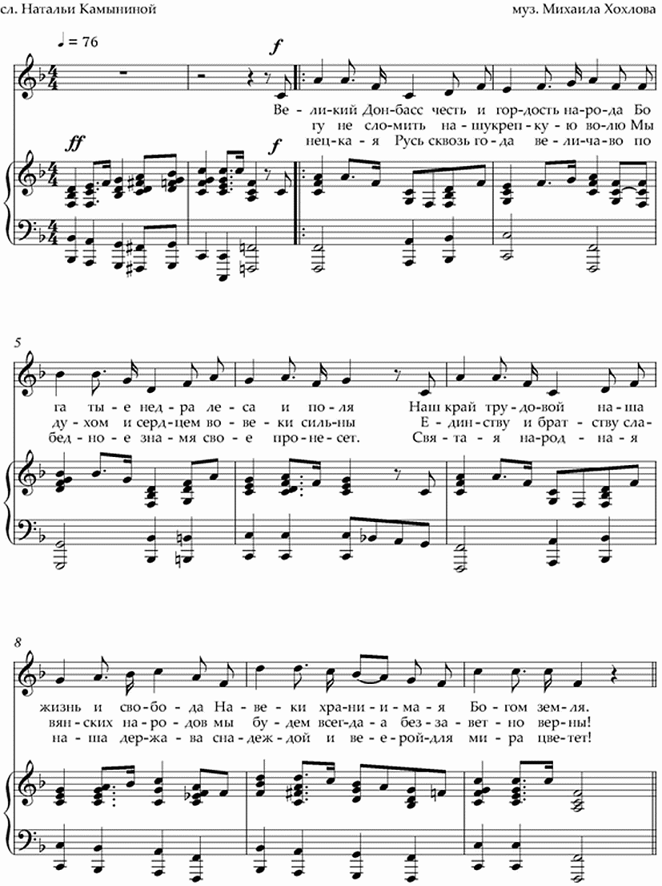

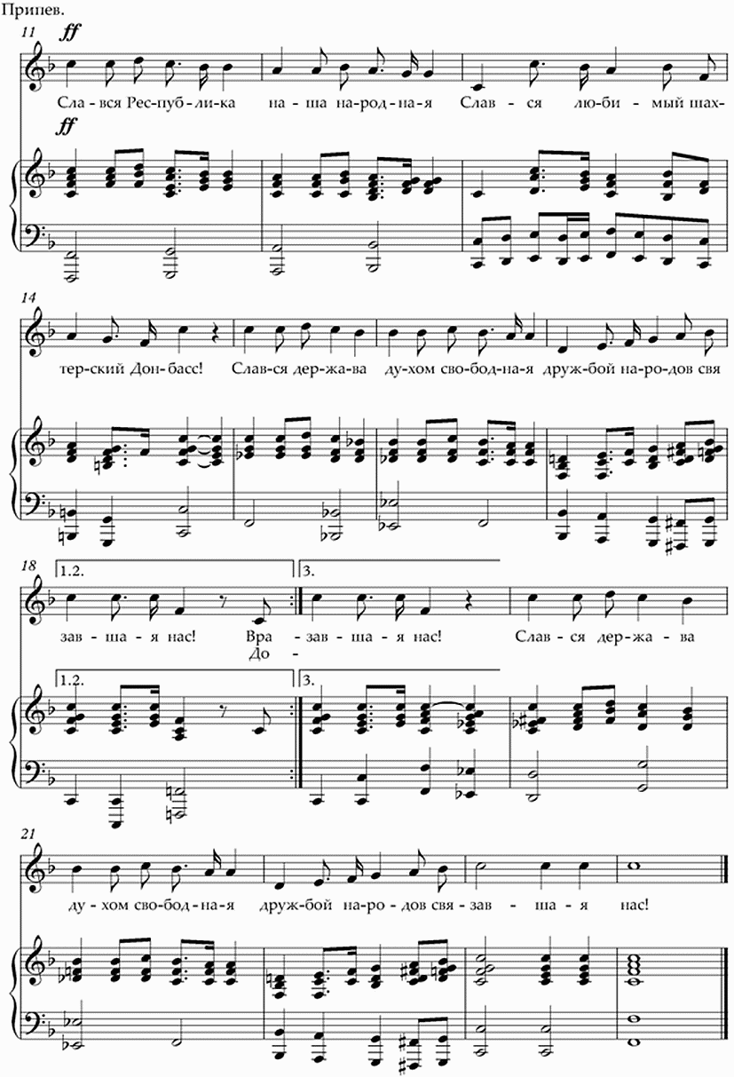

Приложение 3
к Закону Донецкой Народной
Республики «О Государственном
гимне Донецкой Народной
Республики»

МУЗЫКАЛЬНАЯ РЕДАКЦИЯ
ГОСУДАРСТВЕННОГО ГИМНА
ДОНЕЦКОЙ НАРОДНОЙ РЕСПУБЛИКИ
(ПАРТИЯ ДЛЯ ДУХОВОГО ОРКЕСТРА)

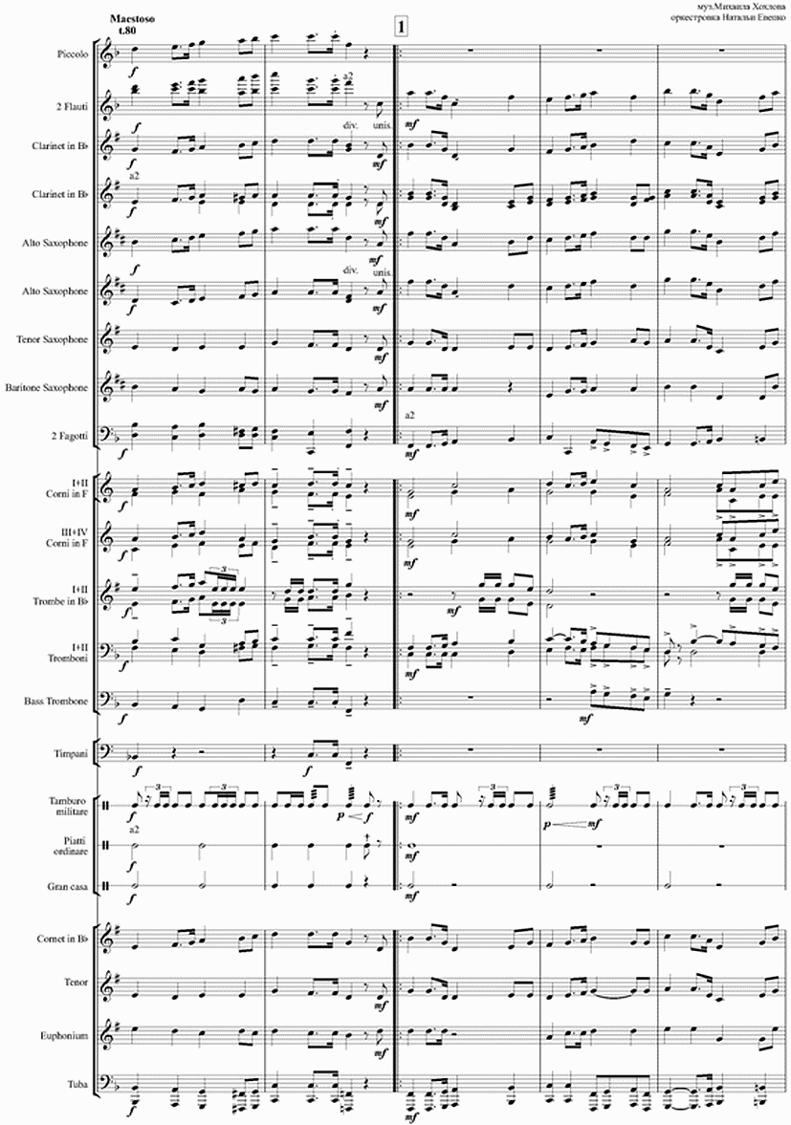
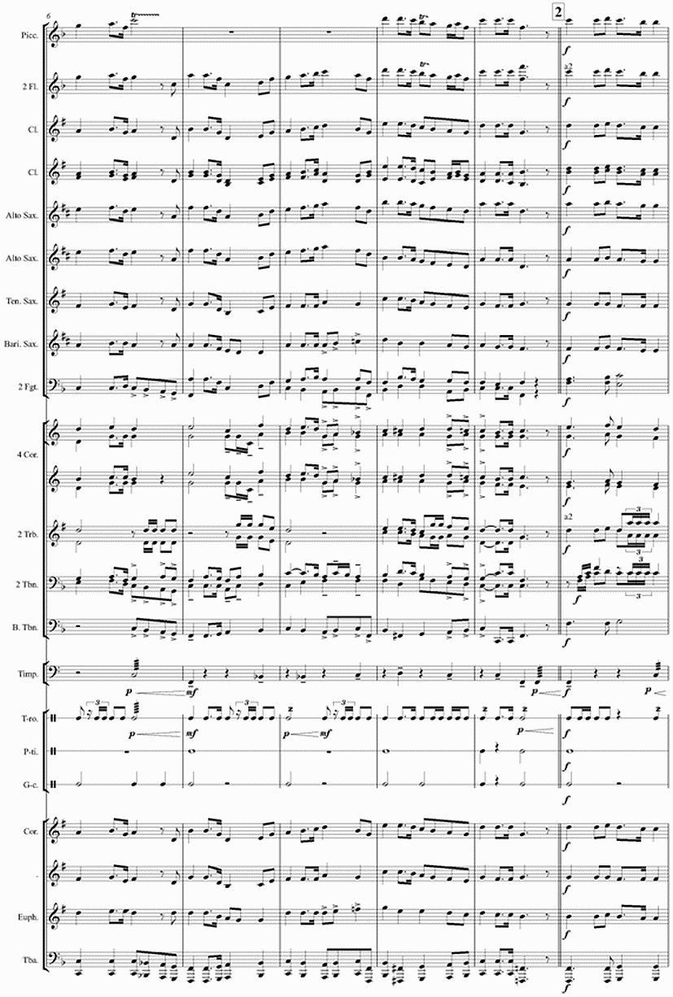
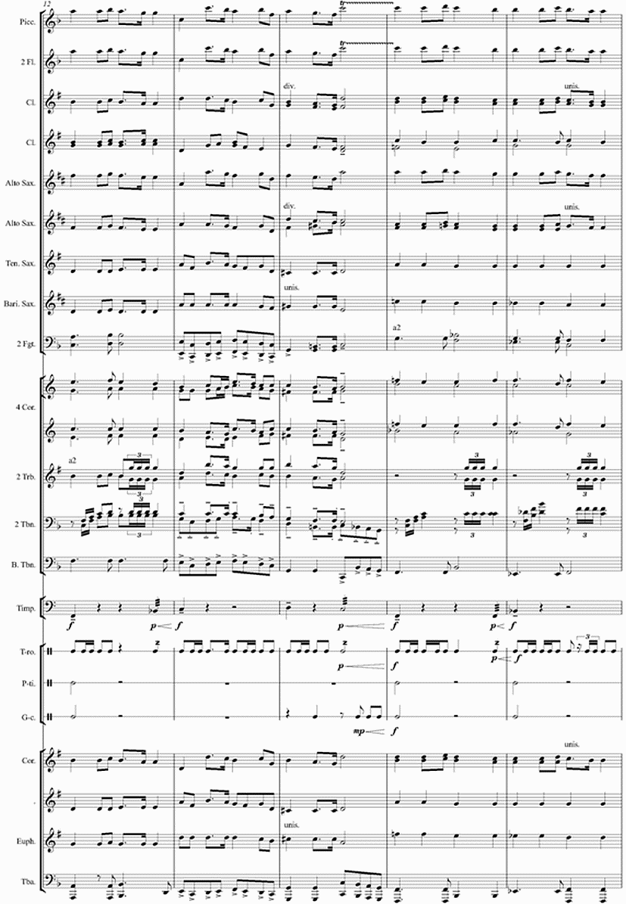
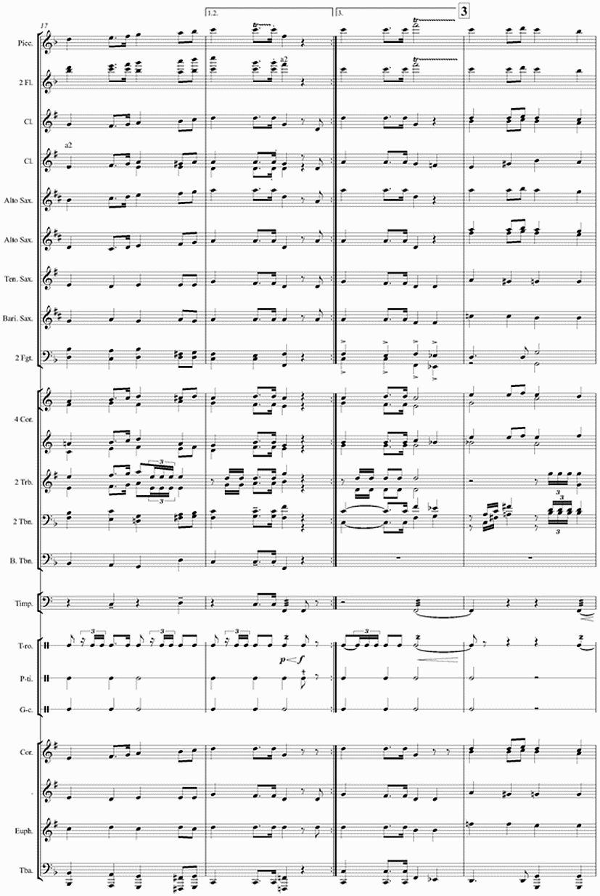
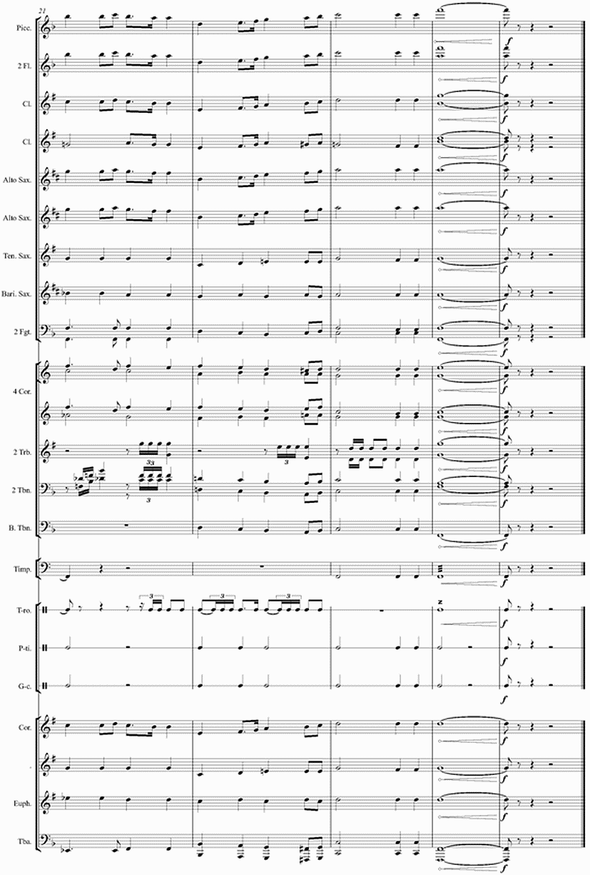

Приложение 4
к Закону Донецкой Народной
Республики «О Государственном
гимне Донецкой Народной
Республики»

МУЗЫКАЛЬНАЯ РЕДАКЦИЯ
ГОСУДАРСТВЕННОГО ГИМНА
ДОНЕЦКОЙ НАРОДНОЙ РЕСПУБЛИКИ
(ДЛЯ ХОРА И СИМФОНИЧЕСКОГО ОРКЕСТРА)

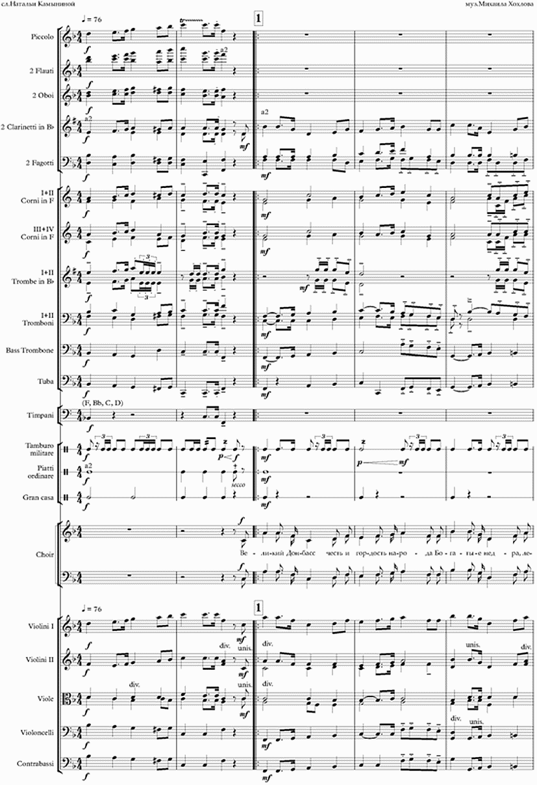
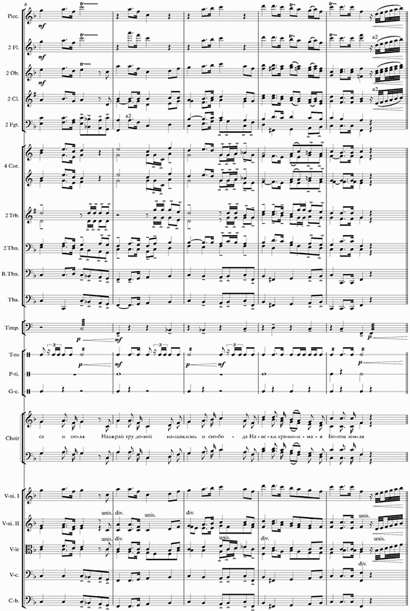

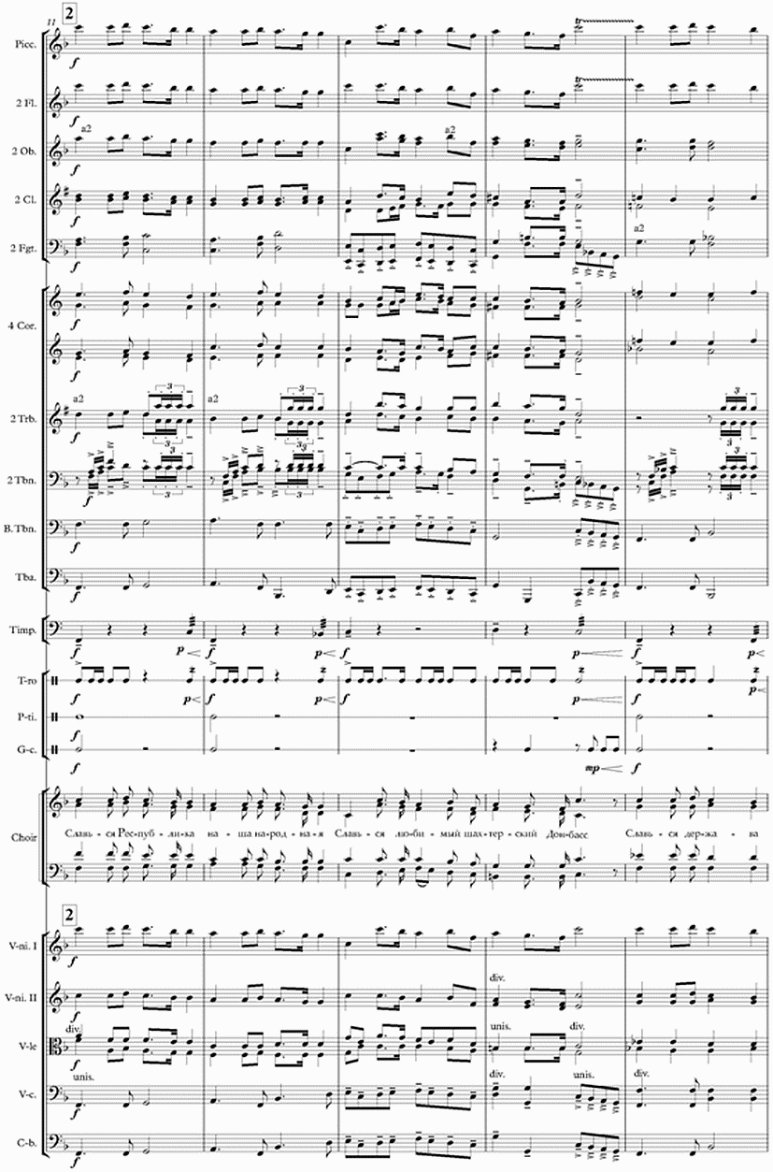
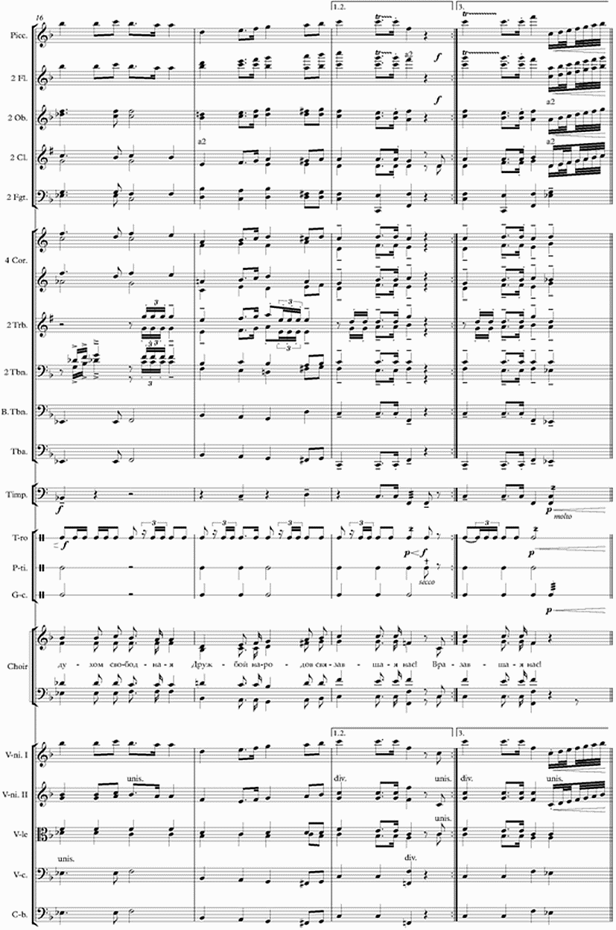
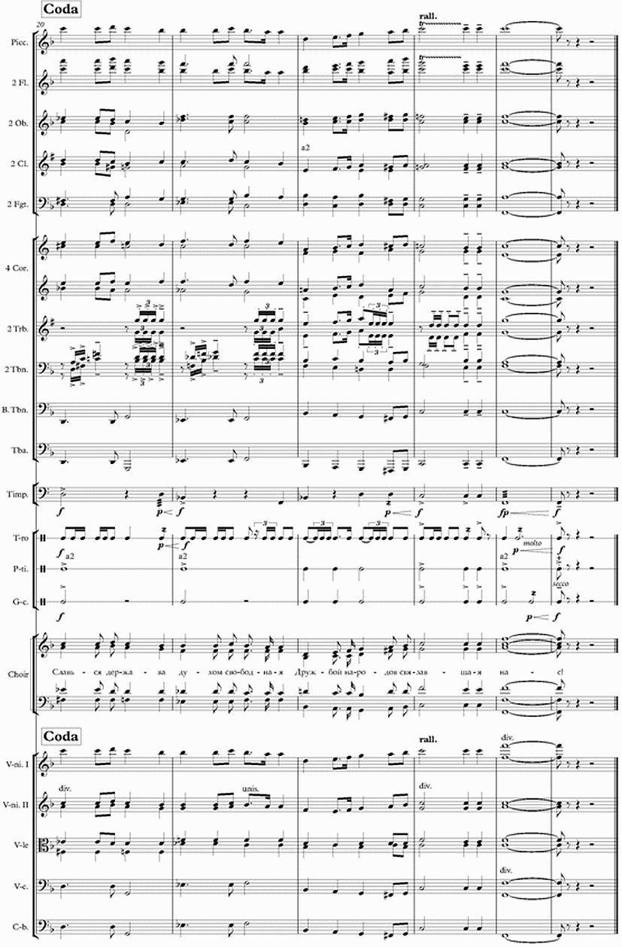

Приложение 5
к Закону Донецкой Народной
Республики «О Государственном
гимне Донецкой Народной
Республики»

МУЗЫКАЛЬНАЯ РЕДАКЦИЯ
ГОСУДАРСТВЕННОГО ГИМНА
ДОНЕЦКОЙ НАРОДНОЙ РЕСПУБЛИКИ
(ХОРОВАЯ ПАРТИТУРА)

